Id.: código do seu trabalho

TÍTULO (MAIÚSCULAS, FONTE TIMES NEW ROMAN, TAMANHO 12)

Autor¹, Autor², Autor³.... (para autores da mesma instituição, utilizar o mesmo identificador. Nomes completos, abreviando os nomes do meio se houver)

¹Afiliação do primeiro autor (Instituição, endereço)
²Afiliação do segundo autor (Instituição, endereço)
e-mail somente do autor de correspondência

Palavras-Chave: Palavra 1, Palavra 2, Palavra 3 (fonte Times New Roman, tamanho 11)

RESUMO

Usar fonte Times New Roman, tamanho 11, espaçamento simples, um único parágrafo com no máximo 400 palavras.

1. INTRODUÇÃO

O trabalho pode ser escrito em português, inglês ou espanhol e não deve ultrapassar o total de 10 páginas. O título de cada seção deve estar em letras maiúsculas, fonte Times New Roman, tamanho 12. Deixe um espaço antes e após o título de cada seção. Para o texto, utilize fonte Times New Roman, tamanho 12, e espaçamento simples. O texto deve estar no modo “justificado”, ou seja, alinhado no lado direito e no lado esquerdo. Identificar o trabalho colocando o código fornecido no momento do aceite do resumo (identificar acima do título, lado direito, onde está escrito Id.:). Deixe um espaço após cada parágrafo. Subtítulos devem ser conforme a subseção a seguir. Enviar o trabalho completo, em formato pdf, até, no máximo 18/09/2022 pela plataforma indicada no site.

1.1. Citação de Referências

As referências de artigos [1], trabalhos de congresso [2], livros [3], sítios [4], manuais [5], teses/dissertações [6], etc., devem ser citadas de acordo com o modelo entre [ ].

2. METODOLOGIA

Descreva aqui a metodologia e/ou os procedimentos e materiais utilizados para a realização do trabalho. Cite as tabelas no texto como Tab. Veja o exemplo de formatação na Tab. 1.

Tab. 1. Parâmetros geométricos do HTTR.
Parâmetro | Valor
Diâmetro equivalente do núcleo | 2,3 m
Altura efetiva do núcleo | 2,9 m

Figuras devem citadas no texto como Fig. Veja o exemplo da Fig. 1.

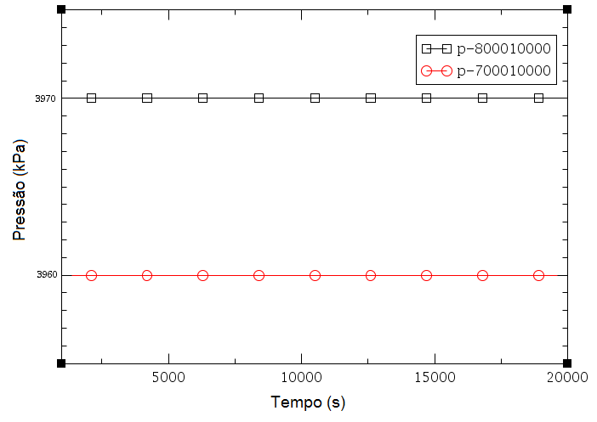
Fig. 1. Pressão de entrada e saída no núcleo do HTTR.

3. RESULTADOS

Nessa seção, descreva os principais resultados e suas análises.

4. CONCLUSÃO

Principais conclusões. Importante: o trabalho deve ter no máximo 10 páginas.

AGRADECIMENTOS

Agradecer aos órgãos de fomento, colaboradores, instituições, etc., se houver.

REFERÊNCIAS BIBLIOGRÁFICAS

Usar fonte Times New Roman, tamanho 11, e seguir os modelos de acordo com o tipo de referência. Para três ou mais autores, utilizar et al. na citação, como em [2].

[1] M. Q. Huda and T. Obara, Development and testing the analytical models for pebble bed type HTRs, Annals of Nuclear Energy, Vol. 35, pp. 1994-2005 (2008).

[2] P. A. L. Reis et al., Thermal Hydraulic and Neutron Kinetic Simulation of the TRIGA IPR-R1 Research Reactor using RELAP5-PARCS Coupled Model, Conference Proceedings of the RRFM 2015, pp. 259-269, Bucareste, 19-23 april (2015).

[3] O. Silva e D. Fischetti, Etanol - a Revolução Verde e Amarela, 1ª ed., São Paulo, Ed. Bizz Comunicação (2008).

[4] www.sencir.nuclear.ufmg.br acessado em 14/01/2020.

[5] The RELAP5-3D© Code Development Team, “RELAP5-3D© Code Manuals”, INEEL-EXT-98-00834, Idaho National Laboratory, USA (2009).

[6] M. A. F. Veloso, Análise Termofluidodinâmica de Reatores Nucleares de Pesquisa Refrigerados a Água em Regime de Convecção Natural, Tese, Faculdade de Engenharia Química da Universidade Estadual de Campinas, Brasil (2004).

